大连高新区2024年度第1批次土地征收
成片开发方案（征求意见稿）

- 方案编制的背景
土地征收成片开发是指在国土空间规划确定的城镇建设用地范围内，由县级以上地方人民政府组织的对一定范围的土地进行综合性开发建设活动。为进一步落实《土地管理法》第四十五条规定，充分体现土地征收成片开发的公共利益属性，有序开展土地征收工作，大连高新技术产业园区管理委员会按照《自然资源部关于印发〈土地征收成片开发标准〉的通知》（自然资规〔2023〕7号）文件要求，依据高新区国民经济和社会发展规划、国土空间规划等相关规划，组织编制了《大连高新区2024年度第1批次土地征收成片开发方案》，以下简称《方案》。
- 成片开发范围基本情况
（一）成片开发范围区位分析
小龙王塘片区位于龙王塘街道龙王塘村，面积27.4309公顷，属于龙王塘未来产业新城组团内区域，片区呈南北向条带形，北至自然屯林沟村域北侧，南临龙王塘中心小学，东面和西面环山。片区绿化充足，环境优美，交通便捷，国道鹤大线（G201）沿东北至西南穿越片区，林果路南北穿越片区，轻轨12号线紧邻片区南侧穿过。片区内拟安排小龙王塘城中村改造项目。
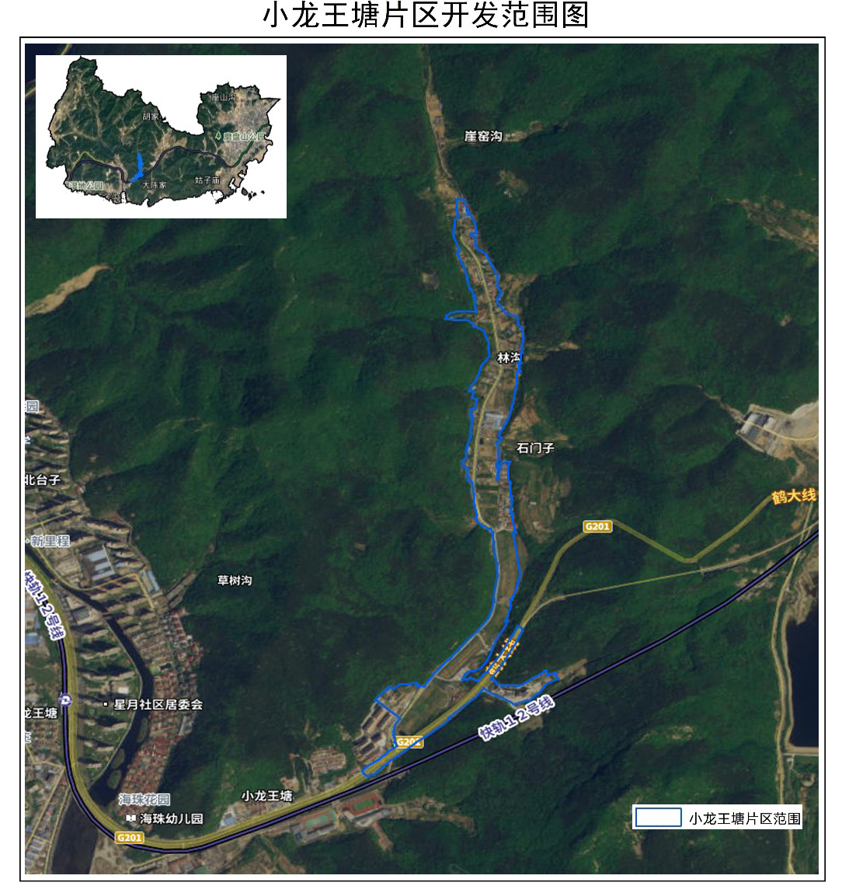
（二）土地利用现状情况
根据2022年度国土变更调查数据库结合土地征收成片开发范围，《方案》片区面积为27.4309公顷，其中，农用地16.8458公顷，占总面积的比例为61.41%；建设用地10.5851公顷，占总面积的比例为38.59%。
农用地16.8458公顷，其中：旱地5.6714公顷，水浇地0.3307公顷，果园4.5435公顷，乔木林地0.3731公顷，其他林地0.2129公顷，农村道路0.1104公顷、坑塘水面0.1054公顷，沟渠0.7564公顷。
建设用地10.5851公顷，其中：城镇住宅用地0.2602公顷，农村宅基地3.7852公顷，科教文卫用地1.5217公顷，工业用地0.7725公顷，城镇村道路用地0.0353公顷，公路用地4.2102公顷。
（三）成片开发方案土地用途安排
成片开发范围总面积为27.4309公顷，规划用途包括居住用地（城镇住宅用地）0.9049公顷，公共管理与公共服务用地（老年人社会福利用地）1.3256公顷，商业服务业用地（商务金融用地、商业用地）14.3464公顷，交通运输用地（城镇道路用地、交通场站用地）6.7748公顷，绿地与开敞空间用地（公园绿地、防护绿地）2.9144公顷，陆地水域1.1648公顷。
高新区2024年度第01批次规划用地类型统计表
单位：公顷，%
类别 |  | 面积 | 比例
居住用地 | 城镇住宅用地 | 0.9049 | 3.30
商业服务业用地 | 商务金融用地 | 133795 | 48.78
 | 商业用地 | 9669 | 3.52
公共管理与公共服务用地 | 老年人社会福利用地 | 13256 | 4.83
交通运输用地 | 城镇道路用地 | 66840 | 24.37
 | 交通场站用地 | 66840 | 24.37
绿地与开敞空间用地 | 防护绿地 | 14563 | 5.31
 | 公园绿地 | 14581 | 5.32
陆地水域 | 陆地水域 | 11648 | 4.25
合计 |  | 27.4309 | 100.00

- 政策性分析
（一）符合国民经济和社会发展规划、年度计划
《方案》满足《大连高新区国民经济和社会发展第十四个五年规划和二〇三五年远景目标纲要》的要求和定位。
《方案》已纳入高新区国民经济和社会发展年度计划。符合规划的发展定位要求，符合对土地征收成片开发范围的空间布局，有利于完成规划目标任务。
（二）符合国土空间规划
本次成片开发范围已充分衔接《大连市国土空间总体规划（2021-2035年）》，拟划定成片开发范围均位于大连市城镇开发边界的集中建设区范围内，符合《标准》要求。
（三）永久基本农田占用情况
成片开发范围选址过程中，充分考虑避让永久基本农田。经与大连市“三区三线”划定成果中的永久基本农田图斑套合后，高新区范围内无永久基本农田，因此成片开发范围不涉及永久基本农田。
（四）生态保护红线占用情况
成片开发范围选址过程中，充分考虑避让生态保护红线。经与大连市生态保护红线范围套合后，成片开发范围不在生态保护红线范围内。经核实，成片开发范围不涉及生态功能极重要区域和生态环境极敏感脆弱区域、自然保护地、风景名胜区、森林公园、饮用水源地、公益林等各类法定保护区范围。
（五）公益性用地比例
本次成片开发范围内公益性用地面积11.0148公顷，其中公共管理与公共服务用地1.3256公顷，交通运输用地6.7748公项，绿地与开敞空间用地2.9144公顷。公益性用地面积占成片开发土地总面积的40.15%，符合公益性用地占比不低于40%的要求。
- 土地征收成片开发实施计划
（一）成片开发期限
本成片开发区域的开发期限初步定为2年，具体为2024年4月至2025年12月。
（二）开发时序
统筹考虑征收难度、融资情况、建设计划等因素，综合研究制定拟建项目开发时序及年度实施计划。片区面积为27.4309公顷，拟安排龙王塘街道城中村（小龙塘沟）改造项目，项目申请用地面积为23.4142公顷，预计二年内完成开发，主要用于居住用地开发、商业开发、周边路网配套及城市绿化。
高新区2024年度第1批次开发时序情况统计表
单位：公顷
序号 | 实施年度 | 用地面积 | 占成片开发范围比例
1 | 2024年 | 0.8634 | 3.15%
2 | 2025年 | 21.3525 | 77.84%
- 结论
大连高新区2024年度第1批次土地征收成片开发方案符合国民经济和社会发展规划、国土空间规划、不占用永久基本农田和生态保护红线，符合自然资源部土地征收“成片开发”的标准、符合省自然资源厅土地征收成片开发的指导意见，做到了保护耕地、维护农民合法权益、节约集约用地、保护生态环境，能够促进经济社会可持续发展，符合高新区发展的长远利益。

